GUÍA DE APRENDIZAJE UNIDAD 1
Guía n°3 “Historia, Geográfia y Cs. Sociles”

Nombre: | “No olvides poner tu nombre aquí” |  |  | Curso: | 5° letra | Fecha
Puntaje Evaluación |  |  | Puntaje de corte (60%):
Puntaje obtenido: |  |  | Calificación:

INSTRUCCIONES: -Se recomienda usar un tiempo de 45 y luego tomar un descanso de 15 minutos antes de continuar para el desarrollo de esta guía.
- Se recomienda tener un lugar de estudio sin distracciones, para mejorar tu concentración
-Lea y relea la guía y subraye las ideas importantes y palabras que no entienda
- No habrá plazo de envío de esta guía (lo importante es que nuestros estudiantes puedan repasan estos contenidos).

Objetivos: -Caracterizar las grandes zonas de Chile y sus paisajes (Norte Grande, Norte Chico, Zona Central, Zona Sur y Zona Austral) considerando ubicación, clima (temperatura y precipitaciones), relieve, hidrografía, población y recursos naturales, entre otros. (OA 9)
Contenidos:
- Zonas naturales de Chile y sus paisajes
- Clima de chile, relieve y población

ITEM I.-PRESENTACIÓN DEL CONTENIDO

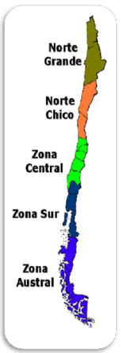
ZONAS NATURALES DE CHILE
Las zonas naturales de Chile son aquellas zonas geográficas que, como resultado del clima y del relieve, presentan condiciones biogeográficas, hidrológicas y vegetacionales similares. Estas zonas naturales no tienen límites fijos o absolutos, ya que entre una y otra se produce una transición gradual.
Las zonas naturales de Chile son:
1. Norte Grande
2. Norte Chico
3. Zona Central
4. Zona Sur
5. Zona Austral

4 ZONA SUR
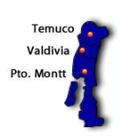
Relieve:
Comprende parte de la región del Biobío y las regiones de La Araucanía, capital Temuco, Los Ríos capital Valdivia, y Los Lagos capital Puerto Montt. La cordillera de Los Andes mantiene su carácter volcánico y los volcanes parecen avanzar hacia la depresión intermedia. Los volcanes Llaima, Villarrica, Osorno, Chaitén, entre otros junto a los numerosos lagos que ocupan los faldeos de la cordillera y la conectan con la depresión intermedia, otorgan la identidad visual de esta parte del país.
La depresión intermedia se presenta muy ancha, plana y de poca altitud, lo que le otorga todas las facultades para convertirse en una zona de la agricultura de cereales y óptima para la ganadería de vacunos. En la zona sur la depresión intermedia es recorrida por ríos de gran caudal. La cordillera de la Costa se levanta imponente al sur del río Biobío.

Clima:
Se caracteriza por cielos cubiertos de nubes durante gran parte del año, solo entre diciembre y febrero hay cielos despejados y menor nivel de precipitaciones.
Vegetación:
Encontramos bosques nativos, llamados así debido a las asociaciones vegetaciones que crecen naturalmente en el territorio de Chile. Las especies más representativas son: el alerce, la araucaria, el roble, el coígüe, el canelo.
Fauna:
En la zona costera de la IX región encontramos diferentes especies de la fauna. Destacan mamíferos como el monito del monte, el murciélago colorado, la lauchita colilarga de las espinas, el ratón topo y pudú, entre otros. En el llano los mamíferos silvestres dominantes son generalmente especies introducidas, como la liebre y el conejo, además de otros roedores.
Más al sur, cerca de la X Región, se encuentran mamíferos como la rata arbórea, el huemul, el puma, el zorro chilote, el monito del monte. Las aves más comunes de la zona son los cisnes de cuello negro, el carpintero grande, loros como el choroy además de aves como el huet huet y el marín pescador.
5-ZONA AUSTRAL
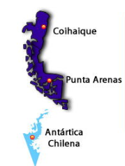
Relieve:
Se extiende desde Chiloé hasta las islas Diego Ramírez, comprende las regiones de Aysén y Magallanes.
Su paisaje desmembrado se presenta como un laberinto de montañas, islas, penínsulas, golfos, bahías, ventisqueros, fiordos y canales, con una influencia marítima muy significativa. Su paisaje se presenta desmembrado por la acción de los hielos y el mar.
La zona austral no presenta las cuatros macro formas como el resto del territorio.
La cordillera de Los Andes recibe el nombre de Patagónica en esta zona, domina el paisaje si bien se trata de un relieve que ha sido severamente transformado por la erosión, principalmente glaciar.
Clima:
Predominan los climas templados fríos y lluviosos. El choque de masas de aire frío que vienen de la Antártica con masas de aire más cálido que viene de la zona templada, explican las abundantes precipitaciones y los cielos casi permanentemente nublados, que caracterizan gran parte de la región.
Vegetación:
Está compuesta de bosques siempre verdes donde destacan el ciprés de Guaitecas, la lenga, el ñirre y el tipo de matorral achaparrado por la acción del viento. En algunos sectores la turbera cubre el piso inundado permanentemente.
Fauna
La fauna de la zona de archipiélagos y fiordos es poca, destacando las escasas poblaciones de huemul. En los bosques se pueden hallar aves como los chucaos y el martín pescador. Los canales y fiordos son el hábitat de especies como el huillín y el lobo fino austral.
En las zonas descubiertas de las estribaciones cordilleranas existe el quirquincho patagónico, la vizcacha del sur y guanacos, además de aves como el pitío y el aguilucho.

La cartografía es la ciencia que elabora y analiza mapas de toda naturaleza. El análisis cartográfico es muy importante como herramienta en el estudio de la geografía.
LA DENSIDAD DE POBLACIÓN, equivale a un número determinado de habitantes en cada territorio, se refiere al número promedio de habitantes de un país, región, área urbana o rural en relación a una unidad de superficie dada del territorio donde se encuentra ese país, región o área.
CLIMAS DE CHILE, Chile posee una amplia variedad de climas. Los principales climas de Chile son: por el norte climas secos subtropicales (áridos y semiáridos), la mayor parte del territorio central presenta climas templados (cálidos con lluvias en invierno y templados lluviosos), en determinadas altitudes sobre la cordillera de los Andes, se presenta el clima polar, que también corresponde al del territorio Chileno Antártico.
EL RELIEVE es la forma que adopta la superficie de un territorio. En Chile existen cuatro unidades de relieve: la cordillera de los Andes, la depresión intermedia la cordillera de la Costa
MAPAS DE CHILE

DENSIDAD DE POBLACIÓN CLIMAS DE CHILE RELIEVE CHILENO

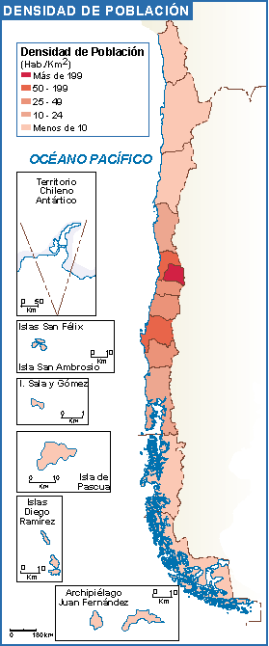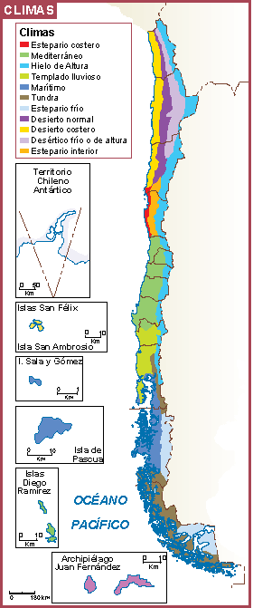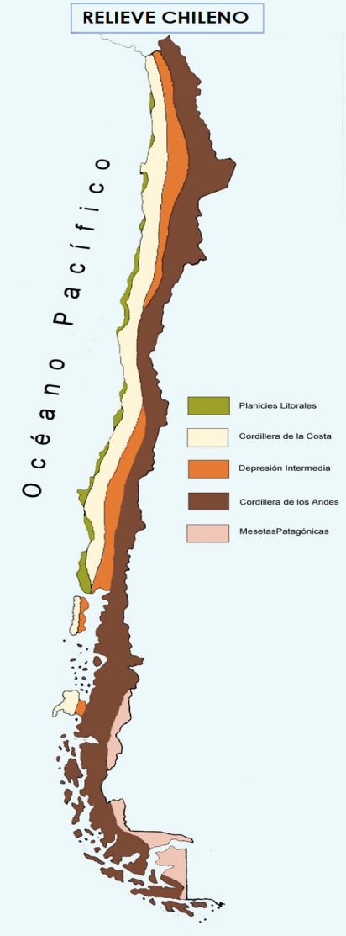

ITEM II.- PRÁCTICA GUIADA

Zonas geográficas de chile
https://www.youtube.com/watch?v=s4Af1scR53M

ITEM III.- PRÁCTICA AUTÓNOMA Y PRODUCTO

- Investiga y define los siguientes conceptos.

- Precipitaciones:

- Fumarola:

- Fiordos:

- Ventisquero:

- Actividad económica:

- Isla:

- Península:

- Golfo:

- Completa el siguiente cuadro.

ZONAS | ZONA SUR | ZONA AUSTRAL
UBICACIÓN
RELIEVE
CLIMA
VEGETACIÓN
FAUNA
ACTIVIDAD ECONÓMICA

- Observa las fotografías y responde las siguientes preguntas:
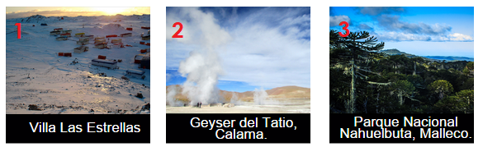
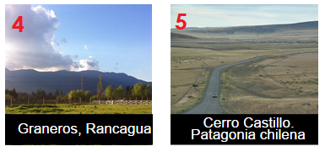
- ¿A qué zona natural corresponde cada paisaje de las imágenes? ¿Cómo lo identificaste?

Imagen 1

Imagen 2

Imagen 3

Imagen 4

Imagen 5

- Observa el cuadro y responde las siguientes preguntas:

LATITUD | LOCALIDAD | PRECIPITACIONES ANUALES
20° | Iquique | 6,6 milímetros
23° | Antofagasta | 1,7 milímetros
29° | La serena | 78.5 milímetros
33° | Santiago | 312,5 milímetros
36° | Concepción | 1.110,0 milímetros

a. ¿Cuántas latitudes de diferencia hay entre Iquique y Concepción?

b. ¿Cuántos milímetros de lluvia hay de diferencia entre Iquique y Concepción?

c. ¿A qué conclusión puedes llegar

- Observa atentamente el mapa de la densidad población y responde.

a. ¿Dónde se encuentran los grandes centros urbanos del país?

b. ¿Cuáles zonas naturales son las más pobladas?

c. ¿Qué característica en común posee la mayor parte de los centros urbanos del Norte Grande? ¿Por qué se produce esto?

d. ¿Qué zonas naturales tienen menor población? ¿Por qué sucede esto? Da al menos tres razones

- Une los conceptos de la columna A con las descripciones de la columna B (anotando la letra que corresponda)

____ Corresponde a las especies vegetales de un lugar
____ Corresponde al conjunto de animales propios de un lugar
____ Son las condiciones atmosféricas que caracterizan a un territorio en un periodo extenso de tiempo
____ Corresponde a las diferentes formas que posee la superficie de un territorio
____ Corresponde a los diversos tipos de agua que se encuentran en la superficie terrestre.
____ Corresponde a una porción del territorio que comparte ciertas características en común, como el clima, la vegetación y la fauna, entre otros

- Clima

- Relieve

- Aguas superficiales

- Vegetación

- Fauna

- Zona natural.

- Encuentra y marca las palabras en el crucigrama

